- DESKRIPSI KEGIATAN

Pembelajaran ini menggunakan model PjBL project based learning serta mengaplikasikan kemampuan problem solving dengan menggunakan sumber handout struktur anatomi tumbuhan. Mahasiswa akan mengidentifikasi masalah disekitar lingkungan yang berhubungan dengan struktur jaringan tumbuhan (terutama batang), Mahasiswa akan dibimbing menggunakan LKM, Mahasiswa terlebih dahulu membaca artikel yang berkaitan dengan struktur batang terkait dengan lingkungan, menemukan solusi pemecahan masalahnya kemudian mahasiswa menyusun sebuah proyek bersama kelompok dan melakukan presentasi hasil dalam sebuah karya.
Prosedur Kegiatan Proyek
Selesaikan tugas proyek ini secara berkelompok, dimana tiap kelompok terdiri dari 2-3 orang. Kemudian amatilah lingkungan yang ada disekitar kalian, permasalah autentik (terutama masalah batang).
Setelah kalian menemukan permasalah autentik yang kalian pilih. Identifikasilah habitat tanaman tersebut kemudian buatlah sebuah proyek sehingga menjadi sebuah karya (hasil) dalam bentuk power point atau poster ilmiah (pilih salah satu).

- TUJUAN PEMBELAJARAN

- Mahasiswa dapat mengidentifikasi permasalahan di lingkungan yang berkaitan dengan struktur anatomi batang (yg berkaitan dengan lingkungan-cekaman lingkungan)
- Mahasiswa dapat membuat rancangan kegiatan untuk memecahkan masalah yang telah ditentukan.
- Mahasiswa dapat melakukan proses pengumpulan data sesuai dengan rancangan kegiatan yang telah dibuat.
- Mahasiswa dapat menganalisis hasil pengamatan problem solving yang telah dilakukan.
- Mahasiswa dapat membuat kesimpulan mengenai pengamatan yang telah dilakukan.
- Mahasiswa dapat mempresentasikan hasil tugas proyek dalam bentuk poster/PPT (Media kreatif) kepada teman-teman.

C. PENDAHULUAN
Hutan tropis dataran rendah yang terdapat di Indonesia, khususnya di Kalimantan mempunyai keanekaragaman jenis flora yang sangat tinggi. Salah satu jenis flora di Kalimantan yaitu gaharu yang dikelompokkan sebagai komoditi Hasil Hutan Bukan Kayu (HHBK) (Sumarna, 2008). Penghasil gaharu yang memiliki kualitas terbaik dan bernilai jual tinggi yaitu gaharu jenis Aquilaria malaccensis, sehingga dieksploitasi secara berlebihan (Sumarna, 2002). Tumbuhan sangat erat kaitannya dengan faktor-faktor lingkungan seperti air dan nutrisi yang diperlukan untuk petumbuhan. Ketersediaan air dalam jumlah yang cukup dalam tanah merupakan hal yang menentukan bagi pertumbuhan dan perkembangan tanaman, begitu pula pada tanaman gaharu. Tanaman gaharu yang kekurangan air pada pertumbuhanya dapat dilihat dari perubahan morfologi selama masa pembibitan (Danapriatna, 2010).
Cekaman kekeringan adalah keadaan lingkungan yang menyebabkan kekurangan air bagi tanaman. Tanaman yang mengalami kekeringan pada waktu yang lama akan mengalami perubahan-perubahan morfologi, anatomi, fisiologi, dan biokimia sehingga dapat menyebabkan kematian. Penelitian Ninilouw et al., (2015) menyatakan bahwa tanaman jabon putih (Anthocephalus cadamba) yang mengalami cekaman kekeringan memiliki ukuran pori xilem akar dan batang yang lebih kecil dibandingkan dengan tanaman yang normal. Perubahan morfologi pada suatu tanaman juga merupakan salah satu akibat terjadinya perubahan struktur anatomi.
Hasil Penelitian
Jaringan epidermis batang gaharu usia ±8 bulan dengan perlakuan kapasitas lapang (KL 100%), (KL 50%) dan (KL 25%) terdiri atas satu lapisan yang memiliki bentuk persegi panjang. Jaringan korteks pada sayatan melintang batang gaharu (KL 100%) dan (KL 50%) menunjukkan bentuk segi enam, sedangkan (KL 25%) menunjukkan bentuk segi enam memanjang.
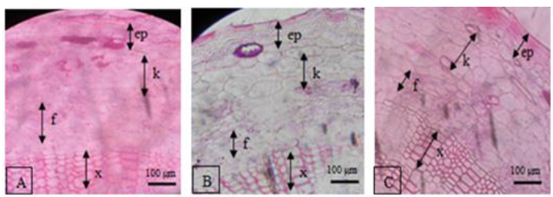
Gambar 14. Sayatan Melintang Batang Gaharu. (A) KL 100%, (B) 50%, (C) 25%: (ep) Epidermis, (k) Korteks, (f) Floem dan (x) Xilem.

Jaringan pembuluh untuk floem menunjukkan bentuk segi enam yang tidak beraturan. Floem sisipan dan sel xilem pada sayatan melintang batang gaharu untuk semua perlakuan (KL 100%), (KL 50%) dan (KL 25%) menunjukkan tidak adanya perubahan bentuk pada setiap perlakuan kapasitas lapang. Bentuk sel xilem yang ditunjukkan yaitu berbentuk bulat seperti cincin.
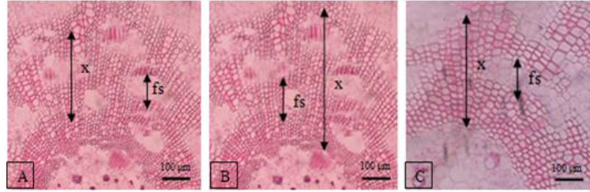
Gambar 14. Jaringan Pembuluh (Floem sisipan dan Xilem)
Dari Sayatan Melintang Batang Gaharu. (A) KL
100%, (B) 50%, (C) 25%: (x) Xilem dan (fs)
Floem Sisipan.

Tabel 1. Ukuran Sel dan Ketebalan Jaringan pada Sayatan Melintang Batang Gaharu pada Perlakuan Kapasitas Lapang
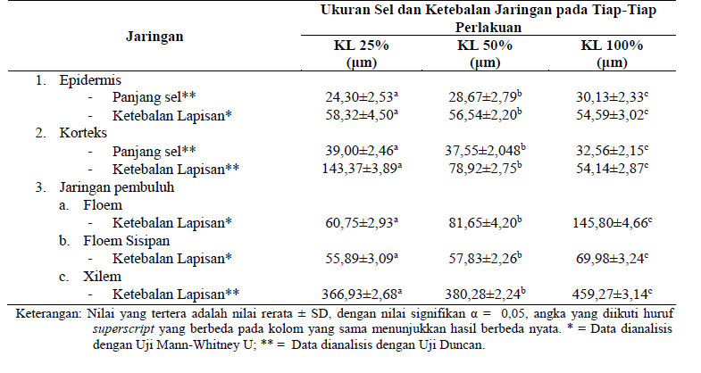
Diameter batang paling kecil ditunjukkan pada perlakuan KL 25%. Hal ini dapat terjadi karena terhambatnya sistem transport yang terjadi di dalam tubuh tanaman gaharu. Hal ini sesuai dengan pernyataan Ainingsih et al., (2012), menyatakan bahwa pertumbuhan diameter batang yang lebih kecil pada perlakuan cekaman kekeringan terjadi karena jaringan meristem lateral yang berdiferensiasi dengan lambat akibat kapasitas air dan transportasi hara mineral menjadi tidak optimal. Farooq et al., (2009) juga menyatakan menurunnya nilai diameter batang pada tumbuhan yang mengalami cekaman air dapat disebabkan karena turunnya tekanan turgor, terhambatnya pemanjangan sel karena adanya gangguan aliran air dari xilem ke sekitar sel-sel yang mengalami pemanjangan dan pelebaran.
Sayatan melintang batang gaharu menunjukkan pada perlakuan KL 25% memiliki ukuran panjang epidermis terkecil yaitu 24,30 μm yang merupakan adaptasi dari tanaman yang mengalami cekaman kekeringan. Hal ini sesuai dengan hasil penelitian Ninilouw et al., (2015), yang membuktikan bahwa adanya penurunan ukuran panjang sel epidermis dari perlakuan KL 100% menuju perlakuan KL 25% pada batang jabon putih (Anthocephalus cadamba). Kecilnya ukuran sel merupakan adaptasi dari cekaman kekeringan yaitu dengan cara memperkecil ukuran sel epidermis pada batang sehingga air melalui epidermis akan lebih cepat masuk ke dalam pembuluh xilem melalui jaringan korteks.
Hasil pengukuran pada floem dan floem sisipan pada batang gaharu didapat nilai terkecil yaitu pada tanaman yang mengalami perlakuan cekaman kekeringan berat (KL 25%), dengan mengecilnya floem sisipan maka hal ini diduga dapat berpengaruh pada produksi resin yang dihasilkan pada batang gaharu. Ukuran ketebalan xilem paling kecil didapat pada perlakuan KL 25%. Hal ini diduga sebagai respon terhadap keadaan kekeringan dan mekanisme untuk menghindari embolisme pada jaringan xilem. Mengecilnya ukuran ketebalan xilem pada akar dan batang diikuti dengan mengecilnya diameter batang pada KL 25%.
Sumber :
Suharti., Mukarlina., dan Dwi Gusmalawati. 2017. Struktur Anatomi Akar, Batang dan Daun Gaharu (Aquilaria malaccensis Lamk.) yang Mengalami Cekaman Kekeringan. Journal Protobiont. Vol. 6 (2) : 38 – 44.

- KEGIATAN

Kegiatan 1 – Menyusun permasalahan (Problem solving)
- Tuliskan topik permasalah yang logis terkait struktur anatomi batang tumbuhan yang akan kalian kerjakan!
Jawab :
Kegiatan 2 – Merencanakan Proyek
- Buatlah rumusan masalah dari topik yag kalian tentukan bersama kelompok!
Jawab :

- Buatlah hipotesis untuk permasalahan tersebut.
Jawab :

- Tentukan variabel-variabel yang mendukung.
Variabel Kontrol :
Variabel Bebas :
Variabel Terikat :
- Buatlah rancangan prosedur kerja dari kegiatan proyek yang akan kalian kerjakan sesuai dengan rumusan masalah yang sudah kalian tentukan bersama kelompok!
Alat:
……
Bahan:
….
Prosedur
…

Sumber terkait :
………………………

Kegiatan 3 – Menentukan Jadwal
- Tentukan waktu yang kalian butuhkan untuk kegiatan proyek sesuai dengan topik yang sudah ditentukan bersama kelompok!
……………………………………………………………………………………………………………………………………………………………………………………………………………………………………………………………………………………………..…………………………………….........
Kegiatan 4 – Monitoring
- Isilah tabel berikut saat kalian melakukan monitoring kepada guru selama menyelesaikan tugas proyek (pemecahan masalah) kalian!

Tabel 1. Monitoring Hasil Proyek Pemecahan Masalah
No | Hari dan tanggal | Kegiatan | Hasil Monitoring | Paraf dosen
1.
2.
3.
4.
5.
6.

Kegiatan 5 – Pengujian Hasil (Problem Solving)
- Tulislah dan analisislah hasil dari pemecahan masalah yang telah kalian lakukan bersama kelompok kalian!
- Analisis Hasil

- Pembahasan Solusi

- Kesimpulan

Kegiatan 6 – Evaluasi
- Tuliskan manfaat dari pembelajaran proyek pemecahan masalah yang kalian kerjakan!
……………………………………………………………………………………………………………………………………………………………………………………………………………………………………………………………………………………………..…………………………………….........

- Tulislah pesan dan kesan kalian dalam menyelesaikan tugas proyek pemecahan masalah ini!
……………………………………………………………………………………………………………………………………………………………………………………………………………………………………………………………………………………………..……………………………………........

(NB : Dalam keadaan pandemi, sebelum mendapat izin dari UNESA untuk percobaan atau praktikum, maka mahasiswa mencari informasi melalui internet)

